技术文档：GPT Chat宠物聊天系统

1. 项目简介
GPT Chat宠物聊天系统，是一款依托网页平台运行的智能聊天应用。它怀揣着一个核心愿景，那就是为数量庞大的宠物爱好者们精心打造一个聚焦宠物领域的互动交流空间。在这里，宠物爱好者们能够围绕自己心爱的宠物畅所欲言，分享喜怒哀乐，获取专业建议。

为了保障用户的使用安全与便捷，系统精心雕琢了用户登录页面。该页面提供了多种注册和登录途径，无论是使用传统的手机号码注册登录，还是借助第三方社交账号快速登录，都能轻松实现。整个登录过程简洁流畅，而且采用了先进的加密技术，确保用户信息的安全无虞。

当用户成功登录系统后，仿佛打开了一个充满趣味与知识的宠物世界大门。他们可以根据自己的需求，自由输入各种各样与宠物相关的消息。这些消息的内容丰富多样，既可以是关于宠物日常喂养的疑问，比如“我家猫咪最近不爱吃猫粮怎么办”；也可以是分享宠物的可爱瞬间，如“我家狗狗今天学会了握手”。智能AI助手会以实时响应的速度，为用户提供专业、有趣且实用的反馈。它就像是一位无所不知的宠物专家，凭借其强大的知识库和智能算法，给出精准的解答和建议。

该系统的功能宛如一座丰富的宝藏，让人应接不暇。其中，定制化的助手名称设置功能独具匠心。用户可以充分发挥自己的想象力和创造力，根据自己的喜好为AI助手赋予一个独一无二的个性化称呼。比如，将助手命名为“宠物小天使”“萌宠顾问”等，让交流更具亲切感。

头像切换功能同样充满了趣味性。用户可以从系统提供的丰富宠物形象库中，选择自己喜爱的宠物形象。这些宠物形象栩栩如生，涵盖了猫咪、狗狗、兔子等各种常见宠物品种。而且，系统还支持用户在此基础上生成专属于它的动漫相片。通过先进的图像处理技术，将可爱的宠物形象转化为风格独特的动漫造型，作为AI助手的头像。当用户与助手交流时，看到这个充满个性的头像，仿佛真的在与一只可爱的宠物朋友对话，大大增添了交流的趣味性。

日记本功能则为用户提供了一个温馨的回忆空间。它能够帮助用户快速回溯与宠物的每一次聊天记录，就像翻阅一本珍贵的日记。用户可以在这里重温与宠物相关的点点滴滴，感受那些温暖而美好的瞬间。同时，系统还设计了宠物反馈页面，用户可以在这里对AI助手的回复进行评价和反馈，帮助系统不断优化和改进。宠物推荐功能也十分贴心，它会根据用户的宠物种类、年龄、生活习惯等信息，为用户推荐适合宠物的用品、玩具、食品等，让用户的养宠生活更加轻松便捷。

为了方便用户对聊天记录进行管理和整理，系统支持将聊天记录保存为PDF文件。用户只需轻轻点击保存按钮，就能将与宠物的珍贵对话以文件的形式保存下来。这样，无论是在需要回顾重要信息时，还是想要与他人分享自己的养宠经验，都能轻松实现。

此外，系统还提供多种模型选择功能。不同的模型具有不同的回复风格和专业性特点，用户可以根据自己的需求进行灵活切换。比如，如果用户想要获取更加专业严谨的宠物知识，可以选择专业模型；如果用户希望得到更加幽默风趣的回复，可以选择趣味模型。同时，背景切换功能也为用户带来了更加个性化的使用体验。用户可以根据自己的心情和使用场景，随时更换页面背景。无论是清新的自然风景、可爱的宠物图案，还是温馨的卡通风格，都能满足用户的不同审美需求。

在数据存储方面，系统采用了先进的数据库技术，对用户信息和聊天记录进行有效存储。这不仅确保了数据的安全性和稳定性，还为用户提供了便捷的信息管理和追溯方式。用户可以随时查看自己的个人信息、聊天记录等，方便快捷地管理自己的养宠数据。

我们还设计了管理员系统，前端运用 HTML 构建用户管理、聊天记录管理等页面框架，如用户管理页面用表格展示用户信息并设搜索框便于查找，CSS 对页面进行样式美化和合理布局，使界面清晰易操作，JavaScript 实现交互功能，如点击用户信息查看详情、筛选聊天记录等；后端提供管理接口，像 /manage_users 用于对用户进行增删改查，/manage_chat_records 用于管理聊天记录，支持按时间、用户等条件筛选。数据库存储相关数据，包括用户管理操作记录和聊天记录筛选条件等，确保系统稳定运行和数据有效管理。

GPT Chat宠物聊天系统以其丰富的功能、个性化的设计和安全便捷的使用体验，为宠物爱好者们提供了一个理想的互动交流平台。无论是新手铲屎官，还是资深养宠达人，都能在这里找到属于自己的养宠乐趣。

2. 技术栈

2.1 前端技术
前端部分是用户与系统进行交互的界面，主要通过 HTML、CSS 和 JavaScript 三种技术实现页面的构建、样式设计和交互逻辑。

HTML（Hypertext Markup Language）：作为前端页面的基础骨架，它负责构建系统中各个页面的基本结构。比如登录页面，HTML 会创建包含用户名输入框、密码输入框和登录按钮的表单结构；主聊天页面则会构建消息输入框、聊天记录显示区域等基础框架。每个页面的元素，如标题、段落、按钮等，都是通过 HTML 标签来定义的。
CSS（Cascading Style Sheets）：专注于页面的样式设计和布局优化。对于登录页面的表单样式，CSS 可以设置输入框的边框样式、背景颜色、字体大小和颜色，以及按钮的形状、颜色和鼠标悬停效果等，让表单更加美观和易用。在主页面的模块布局方面，CSS 能够实现聊天记录区域、消息输入区域和侧边栏等模块的合理排列，确保页面在不同设备和屏幕尺寸下都能保持良好的视觉效果和用户体验。
JavaScript：是实现页面交互功能和逻辑处理的核心。在登录验证方面，当用户点击登录按钮时，JavaScript 会获取用户输入的用户名和密码，并将其发送到后端的 /login 接口进行验证。如果验证失败，它会在页面上显示相应的错误提示信息。页面跳转功能也是通过 JavaScript 实现的，当用户点击导航按钮时，它会触发对相应后端接口的请求，从而实现页面的切换。此外，JavaScript 还负责与后端接口进行数据交互，将用户输入的数据发送到后端，并处理后端返回的数据。

2.2 后端接口
后端接口是前端与数据库之间的桥梁，负责处理各种业务逻辑和数据操作。

2.2.3 Flask介绍
Flask 是一个轻量级的 Python Web 框架，也被称为“微框架”，它为开发者提供了简洁且灵活的方式来构建 Web 应用，非常适合用于构建后端接口，像管理员系统后端这种就很适用，下面从几个方面详细介绍它

2.2.3.1 特点
轻量级与简洁性：Flask 核心简单小巧，不强制使用特定的数据库、模板引擎或其他组件，仅包含了 Web 开发的基本功能，如路由、请求处理、响应返回等。开发者能根据项目实际需求自由选择和集成其他工具和库，自由度高。
易于上手：Flask 的代码结构清晰、语法简单，即使是初学者也能快速理解和掌握。它的官方文档详细且易懂，有很多示例代码可供参考，能让开发者在短时间内搭建起一个简单的 Web 应用。
高度可扩展性：可以通过各种扩展（Extensions）来增强功能。例如，使用 Flask - SQLAlchemy 扩展可以方便地与各种数据库进行交互；Flask - JWT - Extended 可用于实现 JSON Web Token 认证；Flask - CORS 能解决跨域资源共享问题等。

2.2.3.2 核心组件
1.路由系统：是 Flask 的核心功能之一，通过 @app.route() 装饰器将 URL 路径映射到相应的视图函数。当客户端发送请求时，Flask 根据请求的 URL 匹配到对应的视图函数，并执行该函数返回响应结果。在管理员系统中，可以定义不同的路由来处理不同的业务逻辑，如本项目中 /admin/users 用于处理用户管理相关请求，/admin/chat_records 用于处理聊天记录管理请求。
2.请求与响应处理：Flask 能够方便地处理客户端发送的各种请求，包括 GET、POST、PUT、DELETE 等常见的 HTTP 请求方法。开发者可以在视图函数中通过 request 对象获取请求的参数、表单数据、请求头信息等；通过 jsonify 函数将 Python 字典或列表转换为 JSON 格式的响应返回给客户端。
3.模板引擎：Flask 内置Jinja2 模板引擎，可用于生成动态的 HTML 页面。虽然在构建后端接口时可能较少直接使用模板引擎，但在一些需要返回 HTML 页面的场景，如生成管理界面的报表、统计页面时，它能发挥很大作用。
用于后端接口开发的优势
4.快速开发：由于其简洁性和易用性，开发者可以快速搭建起后端接口的框架，减少开发时间和工作量。对于一些小型项目或需要快速迭代的项目，Flask 能帮助团队迅速将想法转化为实际可用的产品。
5.适合微服务架构：在微服务架构中，每个服务通常只负责单一的业务功能。Flask 的轻量级特性使其非常适合构建独立的微服务，各个微服务之间可以通过 HTTP 接口进行通信，便于系统的拆分和扩展。
6.社区支持丰富：Flask 拥有庞大且活跃的社区，有大量的开源项目和文档可供参考。当遇到问题时，开发者可以在社区中快速找到解决方案，也可以借鉴其他开发者的优秀实践经验。

2.2.4 本项目中的一些核心路由
/get_gpt_response：该接口用于获取 AI 助手的回复。当用户在主聊天页面输入消息后，前端会将用户输入的消息、聊天历史记录和当前 JSON 文件路径通过 POST 请求发送到该接口。后端接收到请求后，会根据相关配置和模型，调用 AI 服务进行回复生成，然后将生成的回复返回给前端，前端再将其显示在聊天记录区域。
/upload - avatar：用户在系统中选择自定义头像后，前端会将图片数据发送到该接口。后端接收到图片数据后，会对图片进行处理，如调整图片大小、格式转换等，然后将图片保存到服务器的指定目录。同时，后端会更新数据库中用户表（users）的 avatar 字段，将用户头像的存储路径记录下来。
/remark_pet：当用户点击宠物反馈页面的导航按钮时，前端会触发对该接口的请求。后端接收到请求后，会处理页面跳转逻辑，通常是返回一个新的页面或页面跳转的指令，从而实现从当前页面到宠物反馈页面的切换。
/diary：与 /remark_pet 类似，当用户点击日记本页面的导航按钮时，前端请求该接口。后端处理请求后，完成页面从当前页面到日记本页面的切换。
/reader：该接口用于返回入口页面。当用户需要回到系统的起始页面时，前端会请求该接口，后端会返回入口页面的相关内容，让用户能够方便地回到系统的起始状态。
/login：处理用户登录请求。前端将用户输入的用户名和密码发送到该接口，后端在数据库的用户表（users）中进行验证。如果用户名和密码匹配，后端会返回登录成功信息和用户的唯一标识（如 token），前端接收到这些信息后会进行相应的处理，如将 token 存储在本地，以便后续的接口请求使用。
/register：处理用户注册请求。前端将用户填写的注册信息（用户名、密码等）发送到该接口，后端会将这些信息存储到数据库的用户表（users）中。在存储之前，后端会对用户名的唯一性进行检查，确保用户名不重复。存储成功后，后端会返回注册成功信息给前端。

2.2.5 第三方库
第三方库的使用能够显著提高开发效率，助力实现复杂功能。在基于 Flask 构建的聊天应用或管理系统中，以下这些第三方库发挥着不可或缺的作用：

2.2.5.1 基础功能支持库
base64：在数据传输和存储过程中，当需要将二进制数据转换为可打印的 ASCII 字符串时，base64 库就能派上用场。例如，在处理用户上传的图片或其他二进制文件时，可以将其编码为 Base64 字符串后再进行传输或存储，方便在不同系统之间进行数据交互。

json：JSON（JavaScript Object Notation）是一种轻量级的数据交换格式，在 Web 开发中被广泛使用。json 库提供了将 Python 对象（如字典、列表）与 JSON 字符串相互转换的功能。在前后端数据交互时，前端通常会以 JSON 格式发送请求数据，后端使用 json 库解析这些数据；同样，后端返回给前端的数据也可以使用该库转换为 JSON 格式。

os：os 库提供了与操作系统进行交互的功能，例如文件和目录操作、环境变量访问等。在项目中，可能需要根据不同的操作系统路径规则来存储聊天记录文件、上传的图片等，os 库可以帮助实现这些操作，确保代码的跨平台兼容性。

re：正则表达式是一种强大的文本处理工具，re 库提供了对正则表达式的支持。在处理用户输入的文本时，可能需要进行格式验证、内容匹配和替换等操作，使用正则表达式可以高效地完成这些任务。例如，验证用户输入的邮箱地址、手机号码是否符合格式要求。
shutil：shutil 库提供了高级的文件和目录操作功能，如文件的复制、移动、删除等。在文件管理方面，当需要对聊天记录文件进行备份、迁移或清理时，shutil 库可以方便地实现这些操作。

2.2.5.2 数据库交互库
sqlite3：SQLite 是一种嵌入式数据库，无需独立的服务器进程，使用简单且轻量级。sqlite3 库是 Python 内置的用于与 SQLite 数据库进行交互的库。在项目中，可以使用它来创建数据库、定义表结构、插入、查询和更新数据等操作。例如，存储用户信息、聊天记录等数据。

2.2.5.3 安全与加密库
hashlib.md5：MD5 是一种常见的哈希算法，hashlib.md5 可以对数据进行哈希计算，生成固定长度的哈希值。在处理用户密码时，为了保证密码的安全性，通常不会直接存储明文密码，而是存储其哈希值。当用户登录时，将输入的密码进行相同的哈希计算，然后与存储的哈希值进行比较。不过需要注意的是，MD5 已经被发现存在一些安全漏洞，在实际应用中建议使用更安全的哈希算法，如 SHA - 256。
werkzeug.security：werkzeug 是 Flask 的底层 Web 服务库，werkzeug.security 模块提供了一些安全相关的功能，如密码哈希和验证。generate_password_hash 函数可以对密码进行哈希处理，生成安全的密码哈希值；check_password_hash 函数用于验证用户输入的密码是否与存储的哈希值匹配。

2.2.5.4 时间处理库
datetime：datetime 库提供了处理日期和时间的功能，在项目中可以用于记录聊天记录的创建时间、用户登录时间等。例如，可以使用 datetime.now() 获取当前的日期和时间，方便对数据进行时间排序和统计分析。

2.2.5.5 Web 开发框架相关库
Flask：作为核心的 Web 开发框架，Flask 提供了路由系统、请求处理、响应返回等基本功能，用于构建后端接口和 Web 应用。通过 @app.route() 装饰器定义不同的路由，处理用户的各种请求。
render_template：render_template 是 Flask 中用于渲染 HTML 模板的函数。它结合了 Jinja2 模板引擎，可以将动态数据填充到 HTML 模板中，生成最终的 HTML 页面返回给客户端。
request：request 对象用于获取客户端发送的请求信息，包括请求的方法（GET、POST 等）、请求的参数、表单数据、请求头信息等。在处理用户请求时，可以根据 request 对象获取的信息进行相应的业务逻辑处理。
jsonify：jsonify 函数用于将 Python 字典或列表转换为 JSON 格式的响应返回给客户端。在构建后端接口时，通常会将处理结果以 JSON 格式返回，方便前端进行解析和处理。
send_from_directory：send_from_directory 函数用于从指定的目录中发送文件给客户端。在需要提供文件下载功能时，如下载聊天记录的 PDF 文件，可以使用该函数将文件发送给用户。

2.2.5.6 大语言模型交互库
openai：如果项目需要与 OpenAI 的大语言模型进行交互，openai 库可以帮助实现这一功能。通过该库可以向 OpenAI 的 API 发送请求，获取模型生成的文本回复。在聊天应用中，可以使用它来实现智能对话功能，根据用户输入的问题调用 OpenAI 模型生成相应的回答。

2.5.5.7 Markdown、图像和 PDF 处理库
Marked.js：用于解析 Markdown 格式的内容。如果用户输入的消息包含 Markdown 格式的文本，如标题、列表、代码块等，Marked.js 会将其转换为 HTML 格式。这样，这些 Markdown 内容就能在页面上正确显示，为用户提供更加丰富的文本输入和显示体验。
html2canvas：在保存聊天记录为 PDF 文件时发挥重要作用。它可以将聊天记录区域的 HTML 内容转换为图像。通过截取聊天记录区域的屏幕快照，将其转换为图像数据，以便后续生成 PDF 文件使用。
jsPDF：负责将 html2canvas 转换得到的图像保存为 PDF 文件。它接收图像数据，设置 PDF 文件的格式和布局，然后将图像嵌入到 PDF 文件中，最终实现聊天记录的保存功能。

2.5.5.8 字体资源库
Google Fonts：提供了丰富的字体资源，特别是可爱风字体。在页面设计中，通过引入 Google Fonts 提供的字体，可以为页面增添独特的风格，使文字更加吸引人，提升用户的视觉体验。

2.3 数据库

2.3.1 数据库整体设计概述
本数据库系统旨在存储系统中的用户信息、用户的聊天记录以及用户标签，选用 SQLite 作为数据库管理系统。此设计充分考虑了数据的安全性、查询的高效性和系统的可扩展性，尤其适用于中小型应用，特别是嵌入式系统或本地应用程序。

2.3.2 数据表结构
1. 用户表（users）
用户表用于存放系统内的用户信息，包含以下字段：
id：作为每个用户独一无二的标识，以自动递增的主键形式存在，可精准区分不同用户。
username：用户的登录名称，具有唯一性且不能为空。在用户注册阶段，系统会严格核查该用户名是否已被占用。
password：用户的密码，运用加密算法（如哈希算法）进行存储，有力保障了用户数据的安全。
avatar：存储用户头像的文件路径，该路径指向头像文件在服务器上的存储位置。
tag：用户标签，用于对用户进行分类或添加额外信息，方便系统进行更细致的用户管理和查询。
2. 聊天记录表（chat_records）
聊天记录表用于记录用户的聊天内容，具体字段如下：
id：每条聊天记录的唯一标识，采用自动递增的主键方式，确保记录的唯一性。
user_id：作为关联用户表的外键，与用户表中的 id 字段相对应，建立起聊天记录与用户之间的紧密关联。
message：存储聊天的具体内容，涵盖用户输入的消息以及系统给出的回复。
timestamp：记录聊天消息的发送时间，采用标准的日期时间格式，便于对聊天记录进行排序和查询操作。

2.3.3 数据库设计特点
1.关系型设计
用户表和聊天记录表通过 user_id 字段建立了清晰的关联关系，能够快速、高效地查询某个用户的所有聊天记录。同时，用户标签的引入进一步丰富了用户信息的维度，方便进行更复杂的用户分析和数据挖掘。

2.数据安全性
密码加密：在存储用户密码时，采用先进的哈希算法（如 bcrypt）进行加密处理。即便数据库文件不幸被非法访问，攻击者也难以直接获取用户的真实密码，有效防止了数据泄露。
时间戳记录：聊天记录中准确记录了消息的发送时间戳，这不仅有助于按照时间顺序对聊天记录进行排序，还便于对聊天记录进行分类管理和快速查询。
3.轻量级与易用性
SQLite 是一款轻量级的数据库管理系统，其数据全部存储在单个文件中，这使得数据库的管理和迁移变得极为便捷。
无需安装专门的数据库服务器，大大降低了系统的部署成本和复杂度，非常适合快速开发和部署项目。

2.3.4 数据库功能设计及其优势
1.用户管理功能
用户注册：用户在注册时需提供唯一的用户名、密码和可选的用户标签。系统会立即验证该用户名是否已存在。在确保用户名唯一后，将密码加密存储，同时将用户提供的头像文件路径和标签信息一并存入数据库，保障用户信息的完整性和安全性。
用户登录：用户输入用户名和密码，系统会验证用户名是否存在以及密码是否正确。若验证通过，允许用户登录系统。
2.数据库优势
优势类别 | 具体描述
性能稳定 | - 具备高性能和稳定性，适合中小型应用。数据存储在单文件中，读取和写入速度较快，能满足系统对数据处理的高效要求。
易于扩展 | - 数据库结构简洁，可轻松扩展字段或功能。例如，可对用户标签进行更细致分类或添加新的用户属性，直接在用户表中添加相应字段。支持复杂查询操作，如按时间排序、按用户筛选或按用户标签过滤等。
广泛应用 | - 具有良好的兼容性，可在各种操作系统和编程语言中使用。适用于嵌入式系统和本地应用程序的开发。
数据安全性 | 密码加密
 | 数据备份
 | 访问控制

3. 文件结构
项目目录
├── gpt_me.html # 用户登录后进入的聊天页面。
├── login.html # 用户登录页面。
├── register.html # 用户注册页面。
├── remark_pet.html # 宠物评价页面
├── index.html # 总首页页面
├── register_admin.html # 管理员注册页面
├── layout.html # 布局页面
├── about_us.html # 关于我们页面
├── manager_login.html # 管理员登录页面
├── manager.html # 管理员管理页面
├── diary.html # 日记本页面
├── user_info.html # 用户信息页面
├── css/
│ ├── style.css # 样式文件，包含所有页面的样式设置。
│ ├── b.jpg # 背景图片。
│ ├── c.jpg # 背景图片。
│ ├── d.jpg # 背景图片。
│ ├── a.jpg # 背景图片。
│ ├──1.jpg # 背景1图片。
│ ├── 2.jpg # 背景2图片。
├── js/
│ ├── script.js # 主逻辑文件，包含主页面的交互逻辑。
│ ├── login.js # 登录页面的交互逻辑。
│ ├── register.js # 注册页面的交互逻辑。
│ ├── remark_pet.js # 宠物备注页面交互逻辑
│ ├── index.js # 首页交互逻辑
│ ├── register_admin.js # 管理员注册页面交互逻辑
│ ├── manager_login.js # 管理员登录页面交互逻辑
│ ├── manager.js # 管理员管理页面交互逻辑
├── images/
│ ├── dog1.png # 默认AI头像。
│ ├── f.png # 柯基头像。
│ ├── d.png # 萨摩耶头像。
│ ├── b.png # 德牧头像。
│ ├── c.png # 默认头像。
│ ├── processed-avatar.png # 自定义头像。
│ ├── new_avatar1.png # 头像1图片。
│ ├── new_avatar2.png # 头像图片。
├── templates/json/
│ ├── role_description1.json # JSON文件1。
│ ├── role_description2.json # JSON文件2。
│ ├── role_description3.json # JSON文件3。
│ ├── role_description4.json # JSON文件4。

4. 功能实现

4.1 页面结构
用户登录与注册页面
登录页面：包含用户名和密码输入框，以及登录按钮。用户输入信息后，点击登录按钮，前端将信息发送到后端的 /login 接口进行验证。
注册页面：包含用户名、密码、确认密码等输入框，以及注册按钮。用户填写信息后，点击注册按钮，前端将信息发送到后端的 /register 接口进行注册处理。
头像切换模块
为了提升用户的个性化体验，我们在系统中进一步完善了头像管理功能。用户现在可以上传自定义头像，上传流程与以往保持一致，操作简便。当用户成功上传头像后，系统会自动将新头像信息更新至数据库，确保用户的最新头像状态得到准确记录。

我们还为用户提供了丰富多样的选择，包括精心挑选的默认头像以及特色鲜明的角色头像。当用户在这些头像选项中进行切换时，页面会立即更新并展示所选头像，同时，系统会同步更新数据库里用户当前使用的头像信息，保证数据的实时性和一致性。

更值得一提的是，在用户上传自定义头像后，系统将借助先进的 gpt - image - 1 模型，自动为用户生成独具风格的动漫头像，并将其自动更新到用户的个人资料中，让用户轻松拥有充满个性的动漫形象。。
聊天模块
用户输入消息，AI助手根据模型和配置文件返回回复。聊天记录会实时存储到数据库的 chat_records 表中，方便后续查看和管理。
支持清空聊天记录。点击“Clear Memory”按钮，系统会清空页面上的聊天记录，同时从数据库中删除该用户的相关聊天记录。
背景切换模块
左右箭头按钮实现背景图片和角色配置文件切换。与之前逻辑相同，同时可以记录用户当前选择的背景信息到数据库。
保存PDF功能
将聊天记录保存为PDF文件。点击保存按钮后，系统从数据库中获取该用户的聊天记录，使用html2canvas将聊天记录区域转换为图像，再使用jsPDF将图像保存为PDF文件。
导航模块
跳转到宠物反馈、日记本或入口页面。在用户登录状态下，这些跳转操作会结合用户信息进行处理。

4.2 样式设计
字体：采用Google Fonts中的可爱风字体（Pacifico、Cute Font、Sacramento），在登录、注册和主页面都统一使用，保持风格一致。

布局：
Flexbox实现模块的居中对齐和响应式布局，确保在不同设备上都能有良好的显示效果，包括登录和注册页面的表单布局。

聊天消息样式：
用户消息显示在左侧，AI助手消息显示在右侧。
消息气泡样式采用圆角和背景色区分，提高消息的可读性。

4.3 交互功能

4.3.1 用户登录与注册
注册：用户在注册页面填写信息后，点击注册按钮，前端验证输入信息的合法性（如密码长度、两次密码是否一致等），验证通过后将信息发送到后端的 /register 接口。后端将信息存储到数据库中，并返回注册成功信息给前端。
登录：用户在登录页面输入用户名和密码，点击登录按钮，前端将信息发送到后端的 /login 接口。后端在数据库中验证用户名和密码，验证通过后返回登录成功信息和用户的唯一标识（如token），前端将token存储在本地，用于后续的请求验证。

4.3.2 消息发送与AI回复
用户输入消息后，点击“Send”按钮发送消息。前端通过POST请求将消息、聊天历史和当前JSON文件路径发送到后端。同时，将用户的唯一标识（如token）包含在请求中进行身份验证。后端返回AI助手的回复，前端动态更新聊天记录，并将聊天记录存储到数据库中。

4.3.3 自定义头像
用户可以通过上传图片更改AI头像。上传图片后，发送到后端进行处理，后端更新数据库中用户的头像信息，前端更新头像显示。

4.3.4 背景切换
为了给用户带来更为沉浸式的交互体验，我们对背景图片的显示进行了全新升级。如今，背景图片会以全屏覆盖的形式呈现，无论用户身处登录页面还是主页面，都能够依据自身喜好进行选择，或者采用系统的默认设置，从而展示风格各异的背景画面。

不仅如此，我们精心打造了四种别具特色的场景供用户选择。在每一个场景中，都有与之相适配的可爱宠物陪伴用户展开愉快的聊天。想象一下，置身于不同的虚拟场景里，与性格、外形各不相同的宠物谈天说地，这样的互动将为您的使用过程增添更多的乐趣与温馨。无论是温馨的家庭场景、充满奇幻色彩的童话场景、活力四射的户外场景，还是宁静惬意的海滨场景，都能让您感受到独一无二的交流氛围。

4.3.5 保存聊天记录为PDF
使用html2canvas将聊天记录区域转换为图像。
使用jsPDF将图像保存为PDF文件。在保存之前，系统会从数据库中获取该用户的最新聊天记录进行显示和转换。

4.3.6 清空聊天记录
点击“Clear Memory”按钮清空聊天记录，并从数据库中删除该用户的相关聊天记录，同时从 localStorage 中移除历史记录。

4.3.7 页面导航
提供跳转按钮，分别跳转到宠物反馈页面、日记本页面和入口页面。在跳转过程中，会检查用户的登录状态，确保只有登录用户才能访问相关页面。
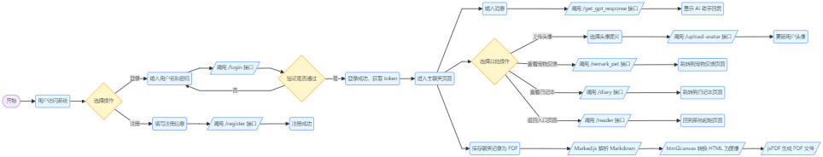

5. 相关功能演示
我们将重点展示以下功能：

- 用户登录与注册：展示用户注册和登录的流程，包括输入信息、验证和登录成功后的页面跳转。
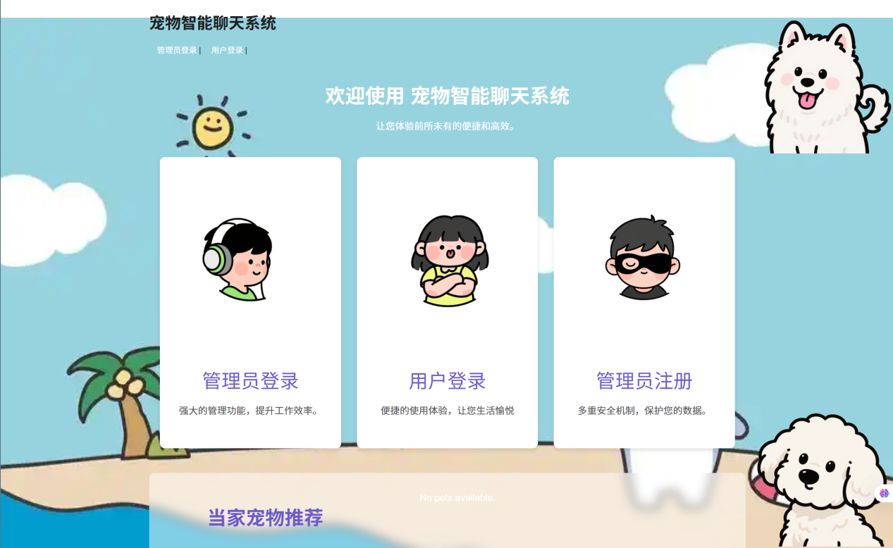
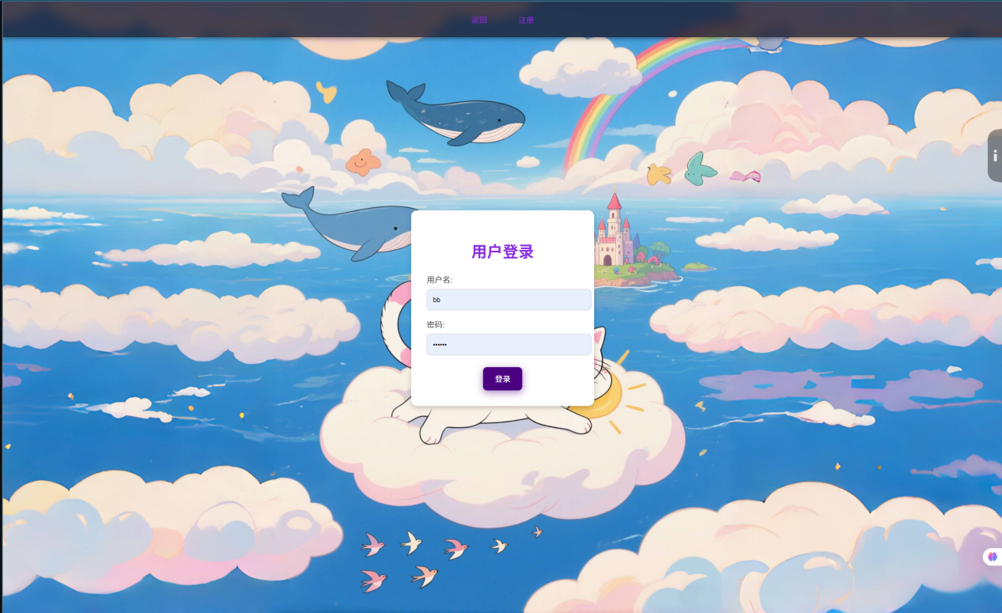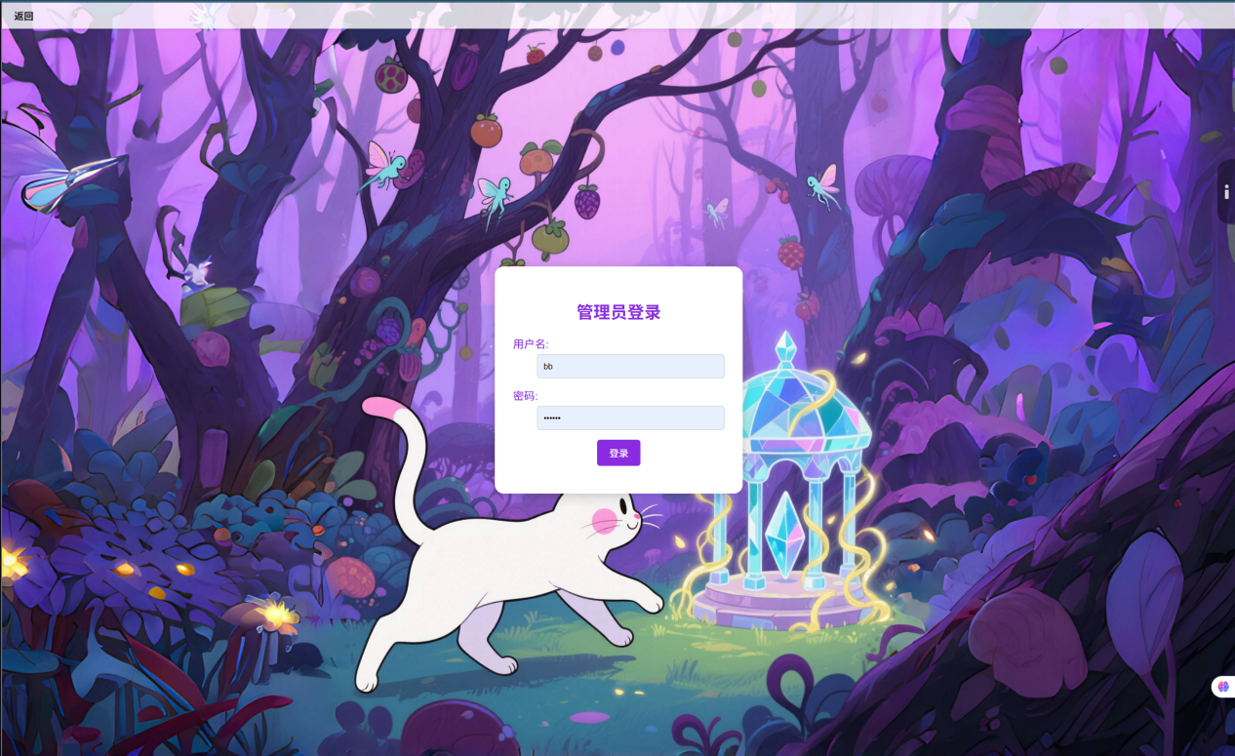
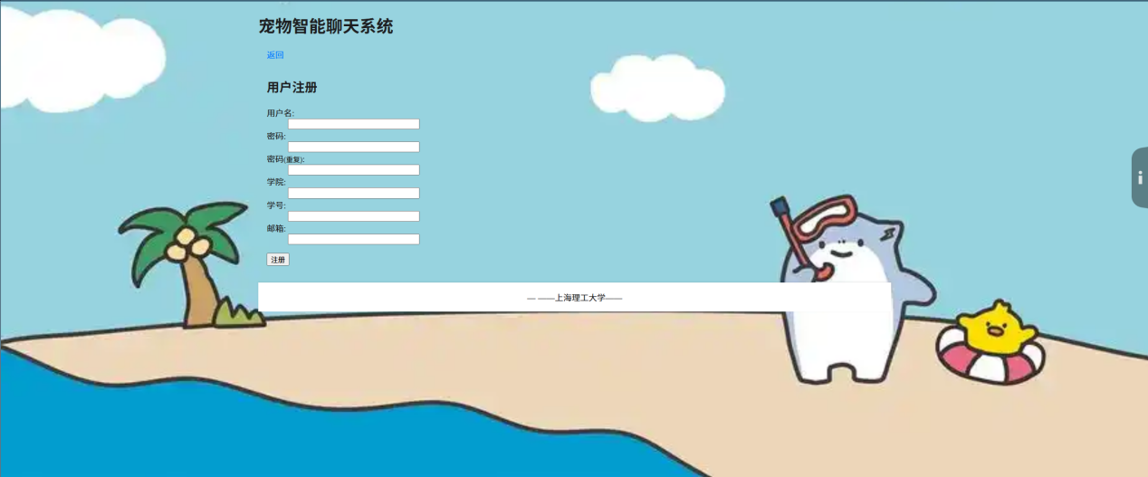

2.聊天交互：
输入消息，与AI助手互动。
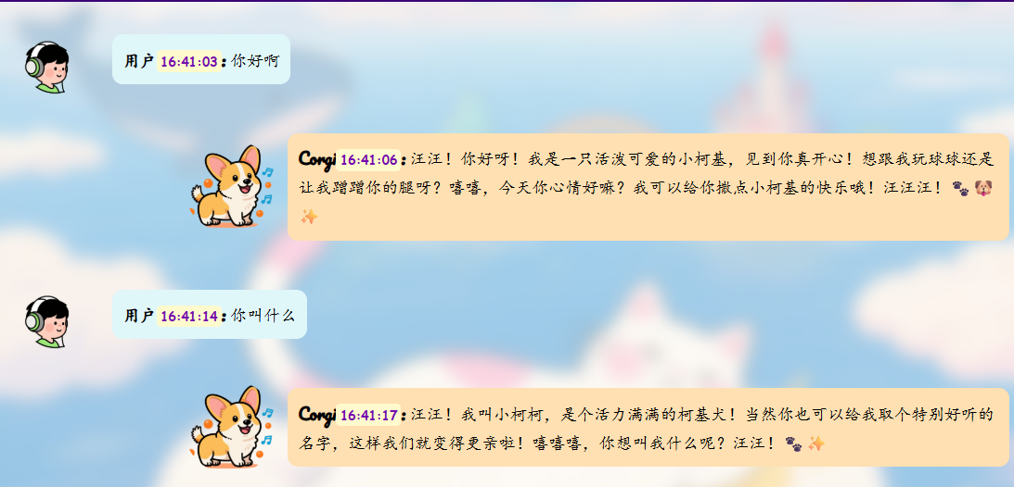
场景切换后自动转换角色。
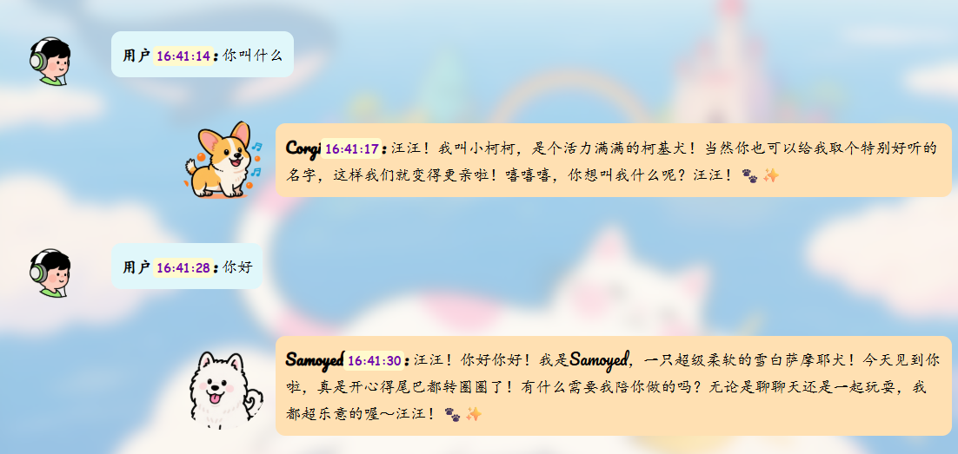
头像上传：
上传自定义头像，并实时更新。

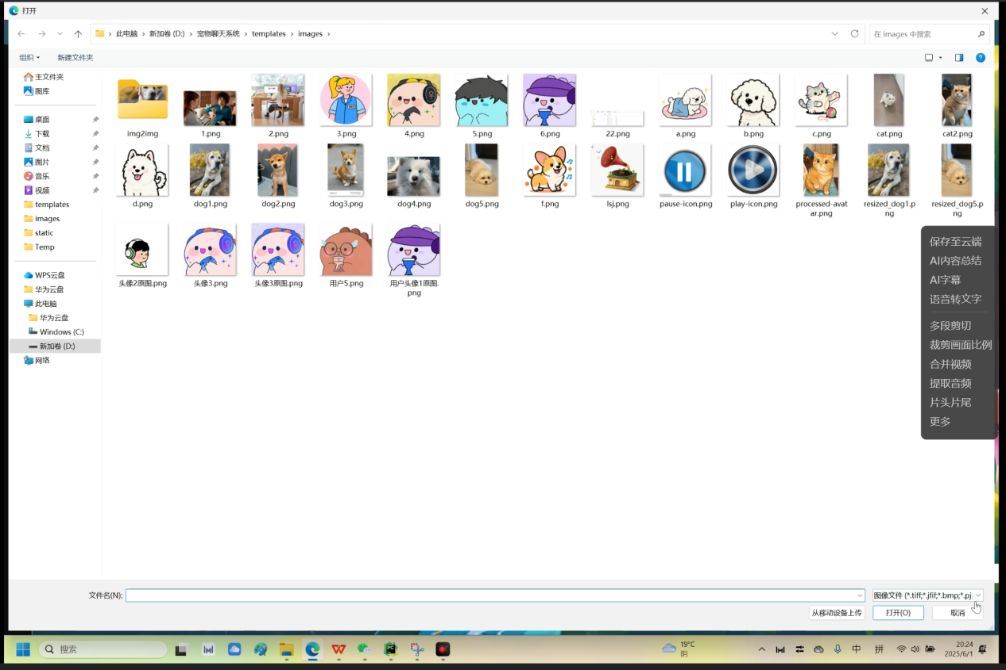
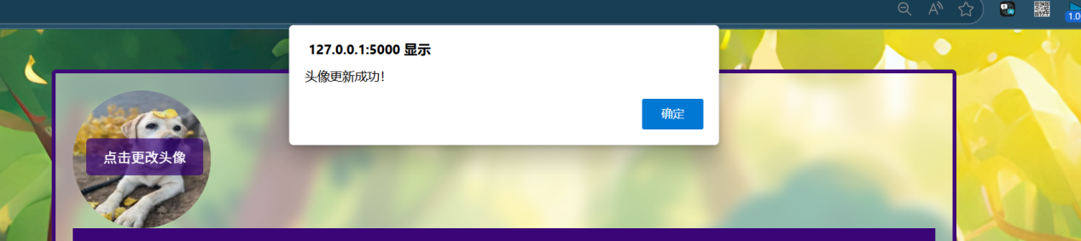


实现宠物立马切换：
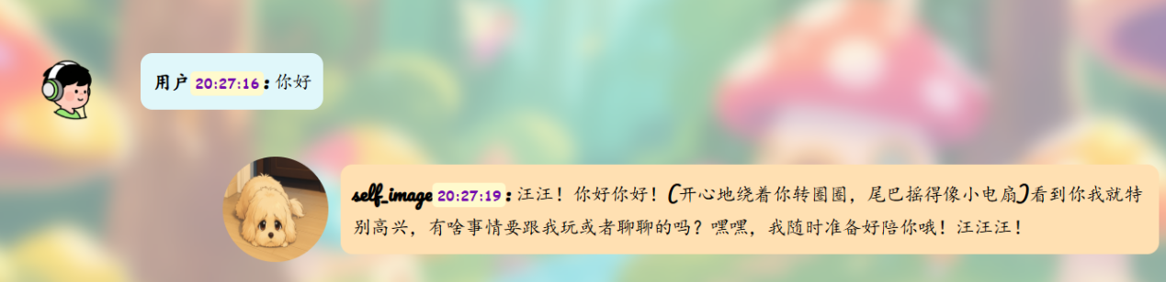
背景切换：
左右动态呼吸效果按钮切换背景图片和角色配置文件。

保存PDF：
保存聊天记录为PDF文件。
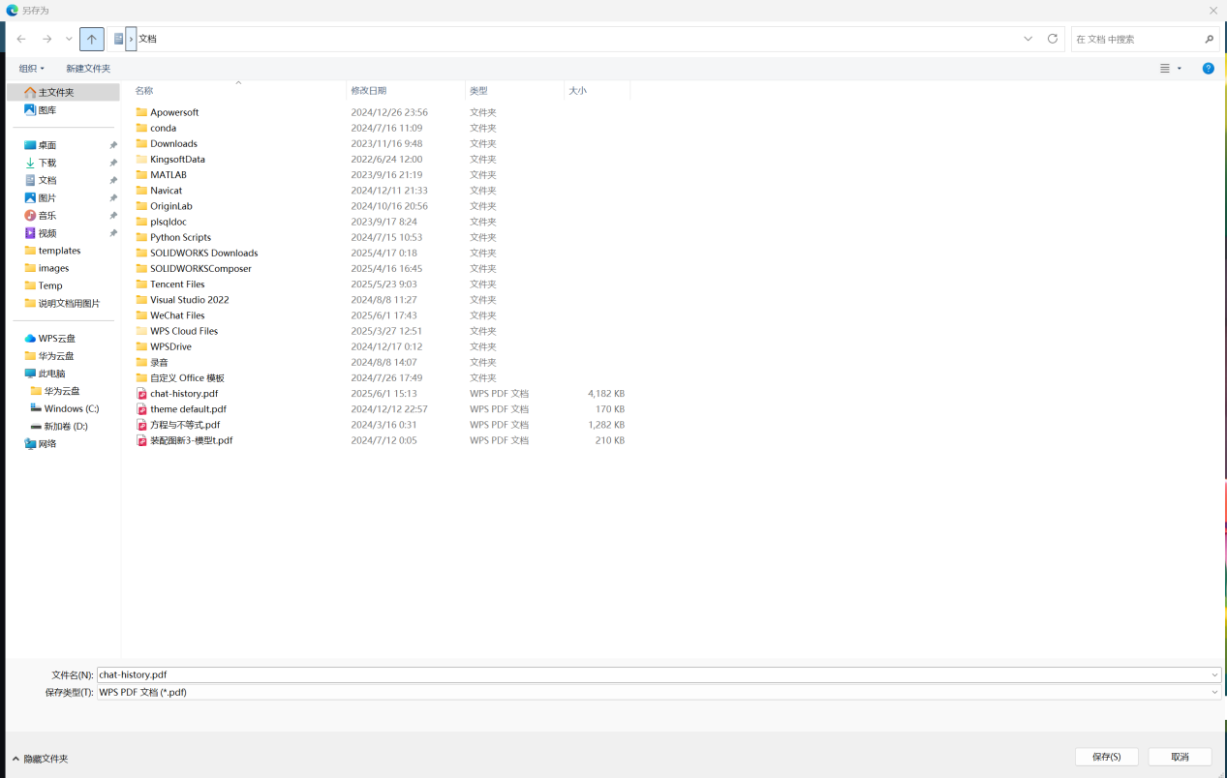
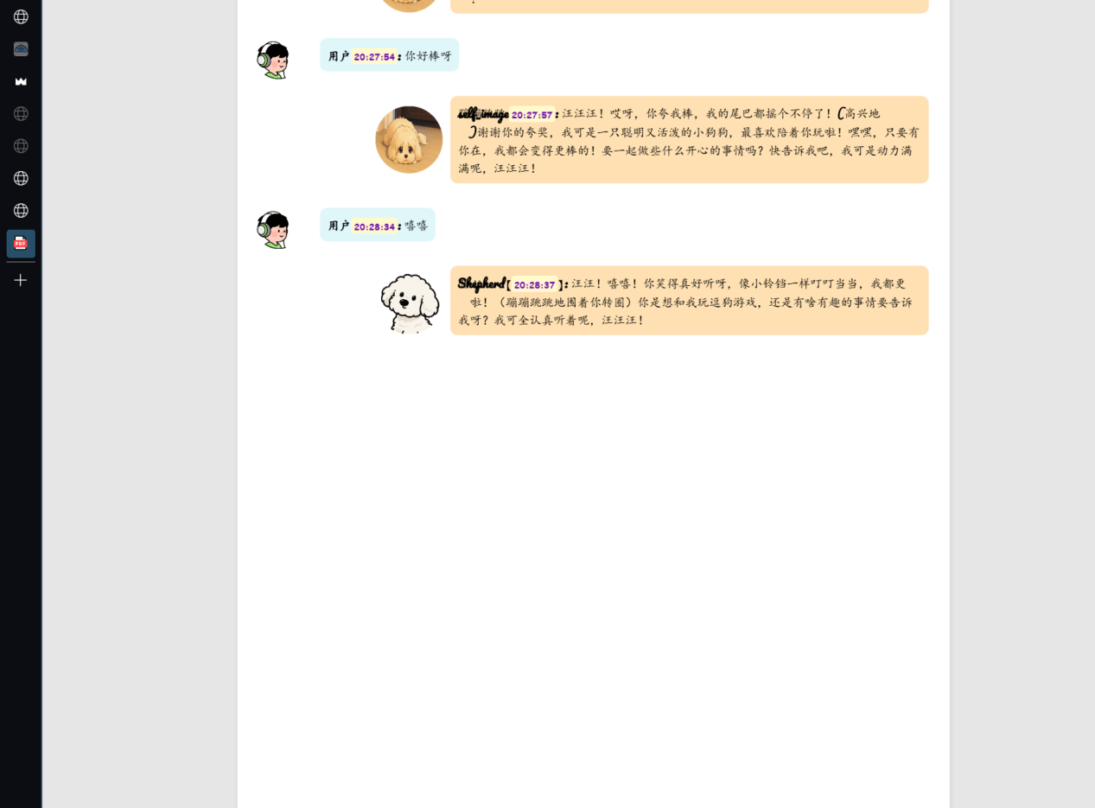
页面跳转：
演示跳转到宠物反馈页面和日记本页面。
- 宠物反馈：
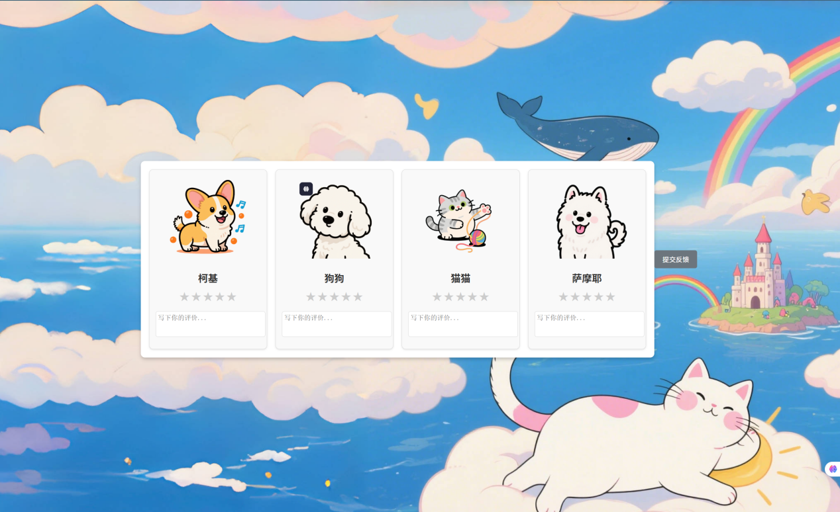
评价演示：
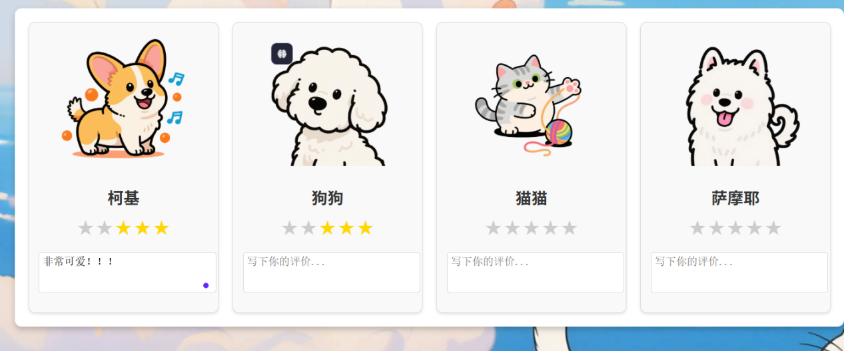
- 日记本页面：
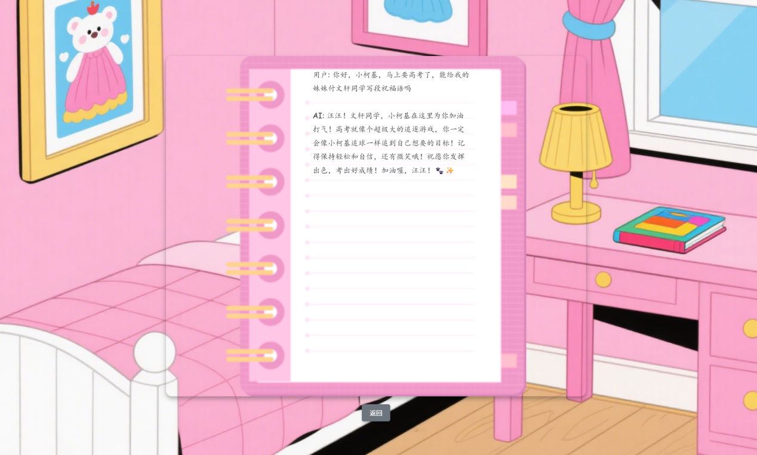
- 根据反馈评分自动推荐到主页
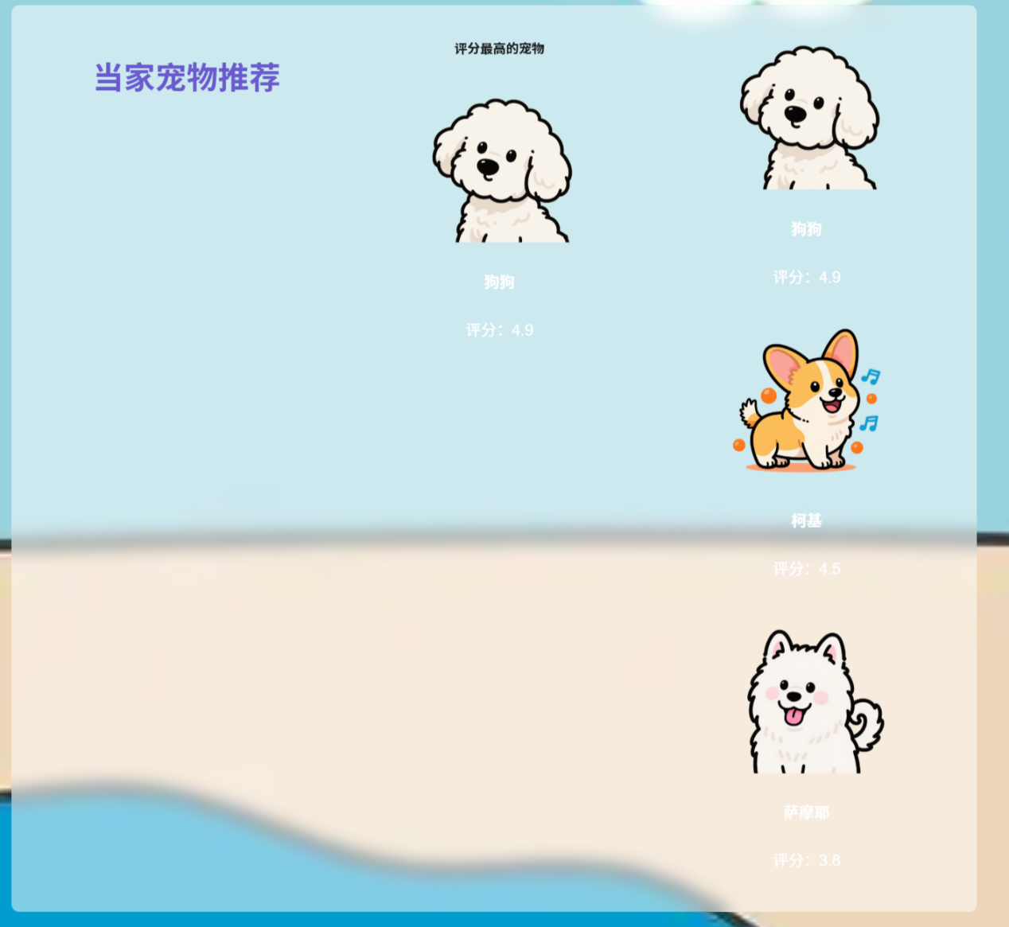
- 用户信息的自更改和个人标签的选择：
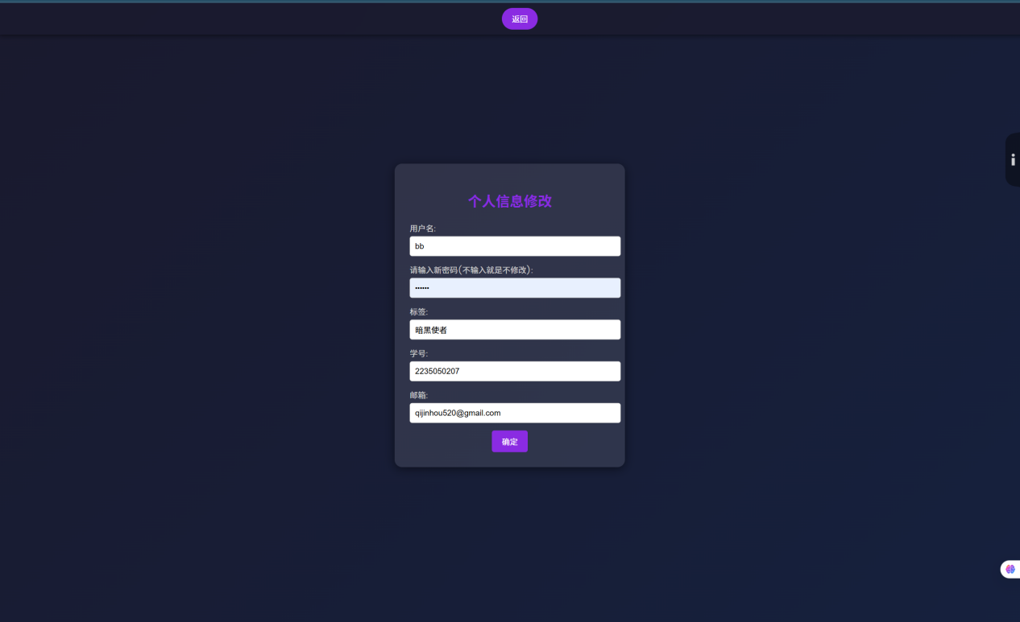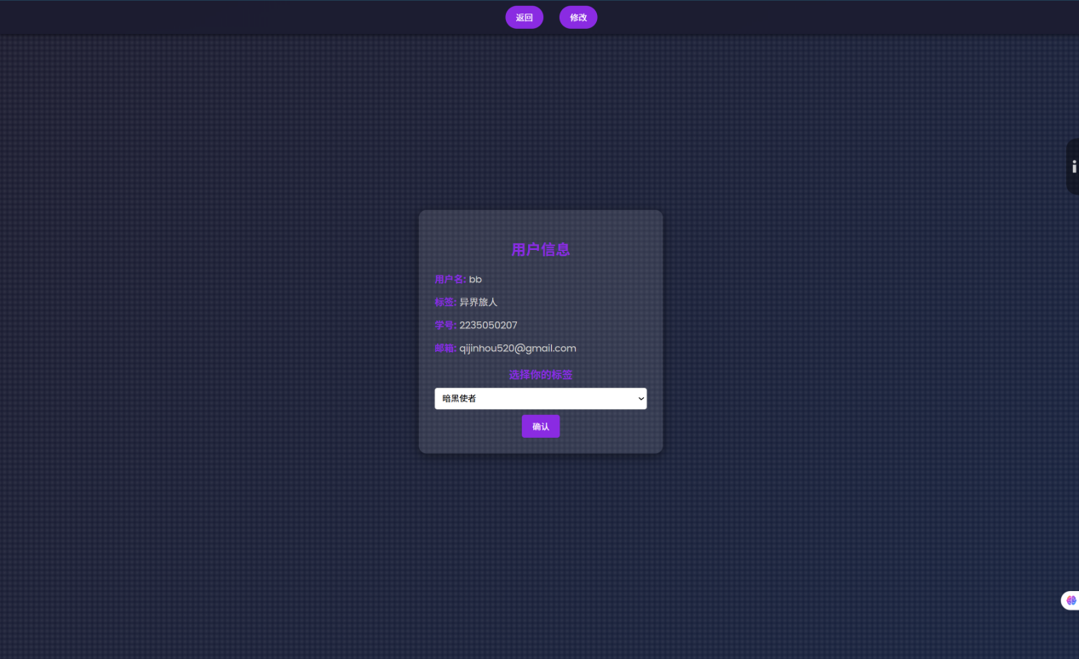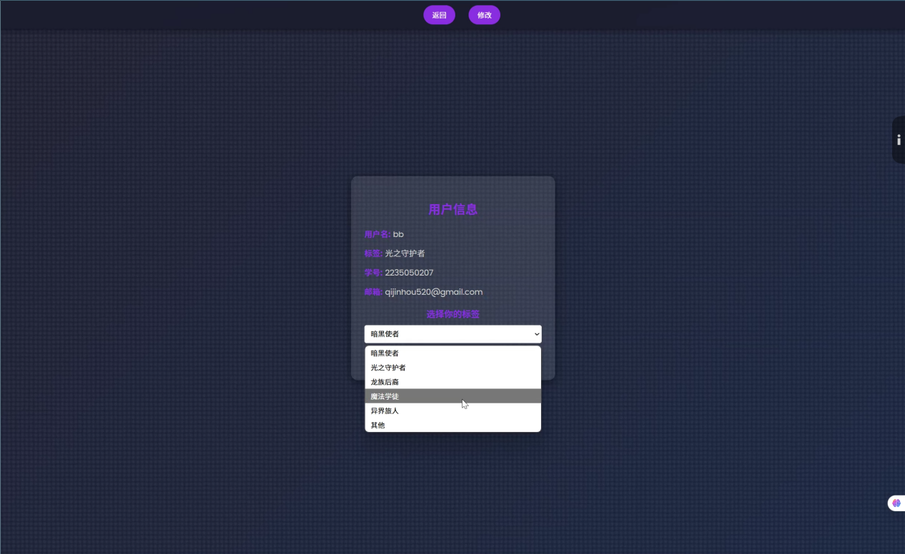
- 管理员页面展示
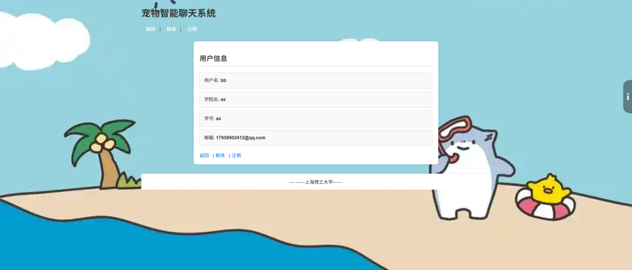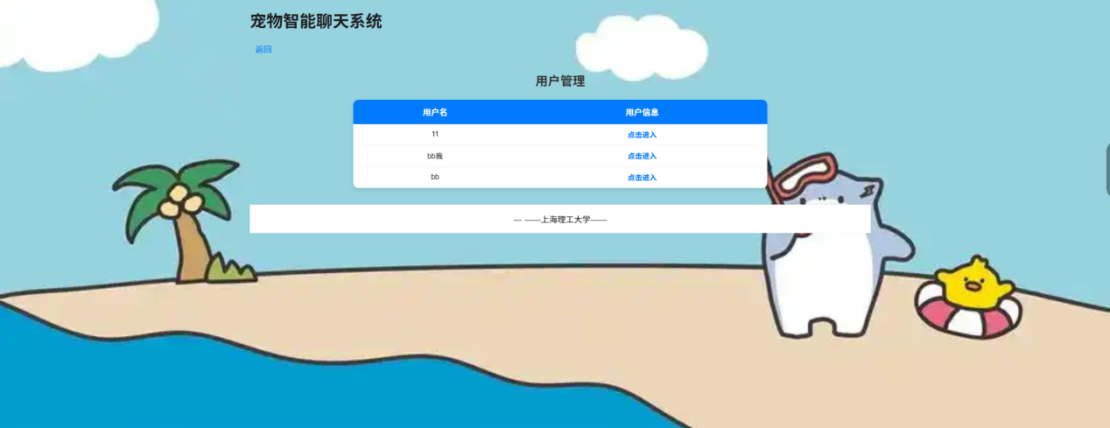

6. 运行说明

6.1 环境要求
Web服务器（Flask，Django，Node.js）。
支持HTML、CSS和JavaScript的现代浏览器。
安装并配置好[具体数据库类型，如MySQL、MongoDB等]数据库，并创建相应的数据库和表结构。

6.2 启动步骤
将项目文件放置在Web服务器的根目录。
启动数据库服务，并确保数据库连接配置正确。
启动服务器并访问 index.html 页面。
确保后端接口 /get_gpt_response、/upload-avatar、/login、/register 等正常运行。

7. 扩展建议

7.1 增加多语言支持
提供语言切换功能，支持中文、英文等多种语言。在登录、注册和主页面都实现语言切换，同时考虑数据库中存储的文本信息的国际化处理。

7.2 优化AI回复逻辑
根据用户输入的宠物类型，提供更精准的回复。可以在数据库中存储不同宠物类型的相关知识和回复模板，供后端生成回复时参考。

7.3 增加聊天记录管理
支持保存聊天记录到本地文件或云端。除了保存为PDF，还可以提供其他格式的保存选项，并实现与云端存储服务的集成。
提供聊天记录的搜索和分类功能。在数据库中添加合适的索引，方便用户根据关键词、时间等条件搜索和分类聊天记录。

7.4 增强视觉效果
增加动态背景切换和动画效果。在登录、注册和主页面都可以添加动态元素，提升用户体验。
提供更多可选主题（如夜间模式）。不同主题可以对应不同的颜色、字体和背景设置，用户可以根据自己的喜好进行切换。

7.5 社交互动功能
增加用户之间的互动，如好友系统、消息分享等。在数据库中创建相应的表来存储好友关系和分享记录。

8. 总结
GPT Chat宠物聊天系统，宛如一颗在聊天应用领域冉冉升起的璀璨新星，以其丰富多元的功能和精美绝伦的设计，为广大用户带来了一场前所未有的聊天盛宴。

功能与架构
它精心搭建了完备的功能体系，从基础的用户登录功能，为每一位用户开启专属的聊天之旅；到丰富多样的用户交互功能，无论是畅快淋漓的实时对话，还是别具一格的互动玩法，都能让用户乐在其中。同时，强大的数据库存储支持，如同一位忠诚可靠的守护者，稳稳地保存着每一位用户的重要信息和珍贵聊天记录，确保数据的安全与完整。

页面与体验
在页面设计上，它遵循着简洁清晰的布局原则，各个功能板块一目了然，就像一幅精心绘制的地图，引导用户轻松找到自己所需的功能。友好亲和的界面设计，搭配上色彩柔和、线条流畅的视觉元素，如同春风拂面般给人带来舒适惬意的感受，让用户在使用过程中丝毫不会感到陌生和局促。这种从内而外散发的贴心设计，为用户打造了一个自然、流畅且愉悦的使用体验，仿佛置身于一个温馨的宠物交流社区。

未来展望
展望未来，GPT Chat宠物聊天系统蕴含着无限的潜力和可能性。我们可以进一步拓展其功能边界，比如引入更多元化的宠物形象和性格特点，让每一只宠物都拥有独一无二的个性魅力；增加丰富多样的聊天场景和互动任务，让用户在与宠物的交流中不断解锁新的乐趣；还可以结合先进的人工智能技术，实现更加智能、个性化的聊天服务，根据用户的喜好和习惯提供定制化的交流内容。通过这些功能的扩展，我们有信心让GPT Chat宠物聊天系统的实用性和趣味性得到质的飞跃，为用户带来更加精彩、难忘的使用体验。

如果您在使用过程中有任何问题，或者对系统的进一步完善有独特的见解和建议，欢迎随时与我们联系。我们期待着与您携手，共同打造一个更加美好的宠物聊天世界。

